**Міністерство освіти і науки України**

**Запорізький національний технічний університет**

кафедра програмних засобів

**ЗВІТ**

з лабораторної роботи № 1

## з дисципліни «Верифікація цифрових систем»

на тему: **«Встановлення та налаштування Git»**

Виконала:

студентка групи КНТ-715 А.B. Кущ

Прийняв :

доцент Т. І. Каплієнко

2018

1. **Мета роботи**

Ознайомитись з основними командами Git та опанувати навички роботи з репозиторіями, закріпити навички виконавши завдання

1. **Завдання на лабораторну роботу**

**Варіант 1**

Ініціалізувати каталог з майбутнім проектом в git. Створити файл .gitignore з описом ігнорованих файлів (*. [oa], * ~). Користувач вводить свої даних, створює папку проекту, створює в ній файл з 2 завданнями. Виконує комміт для фіксації внесених змін. Створює нову гілку, відкриває файл і виконує першу задачу, виконує комміт. Створює ще одну підгілку, відкриває файл і виконує друге завдання, виконує комміт. Повертається в гілку master. Переглядає історію змін, отримує хеш всіх змін і по хеш відкочується до першого комміту. Відобразити всі результати роботи за допомогою gitk.

1. **Хід роботи**

Створюємо каталог з майбутнім проектом та переходимо в нього. Створюємо файл .gitignore з описом ігнорованих файлів та репозиторій для проекта. Додаємо у нього файли та виконуємо коміт.

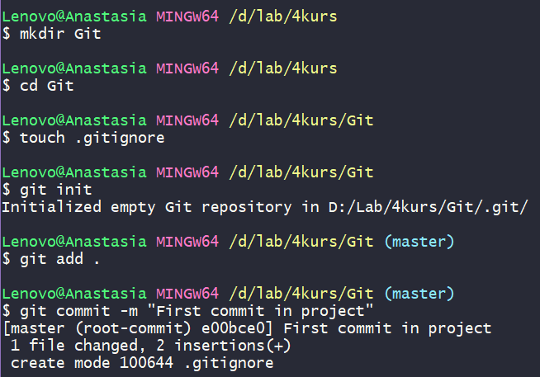

Рисунок 1 – Створення каталогу с проектом та репозиторію для проекта.

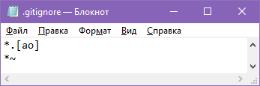

Рисунок 2 – Файл .gitignore з описом ігнорованих файлів.

Керівник проекту вводить свої дані, створює файл з 2 завданнями. Виконує комміт для фіксації внесених змін.

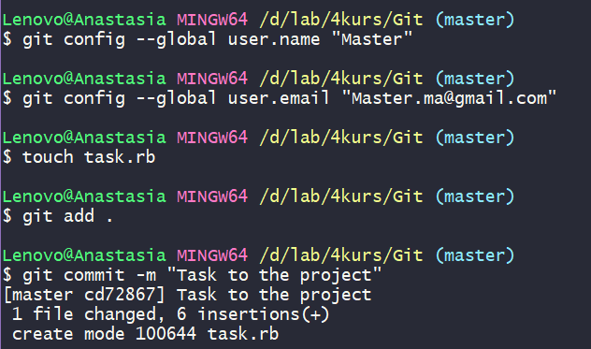

Рисунок 3 – Введення даних, створення файлу з завданням, фіксація внесених змін.

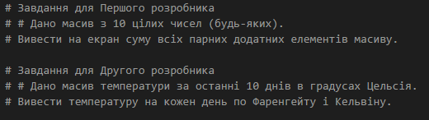

Рисунок 4 – Файл з завданням проекта.

Перший розробник водить свої дані створює та переходить в нову гілку, відкриває файл і виконує першу задачу, виконує комміт.

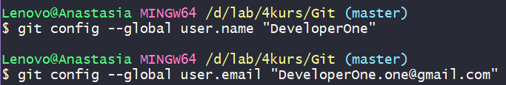

Рисунок 5 – Введення даних першого розробника.

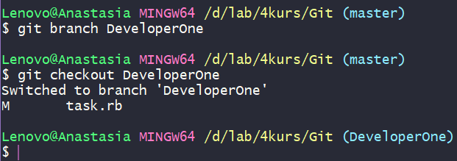

Рисунок 6 – Створення нової гілки та перехід в неї.

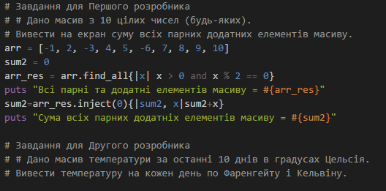

Рисунок 7 – Результат виконання першого завдання.

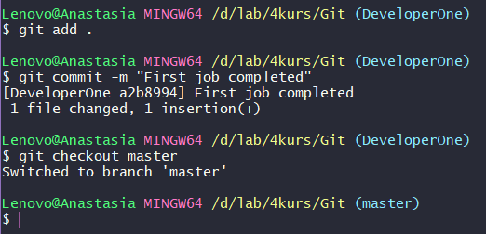

Рисунок 8 – Фіксація виконаних змін та виконання коміту повернення в гілку мастер.

Другий розробник створює ще одну підгілку та переходить у неї, попередньо переконавшись у тому, що гілка створена, відкриває файл і виконує друге завдання, виконує комміт. Повертається в гілку master.

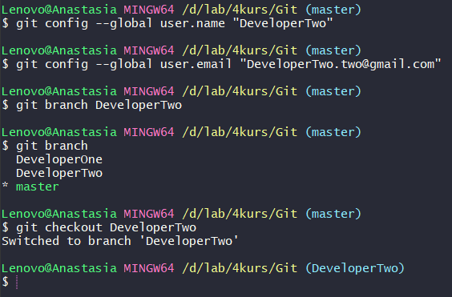

Рисунок 9 – Введення даних другого розробника, створення нової гілки, перевірка її наявності та перехід у неї.

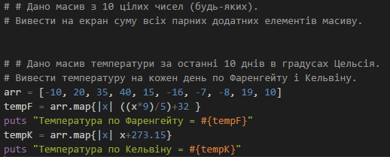

Рисунок 10 – Результат виконання другого завдання.

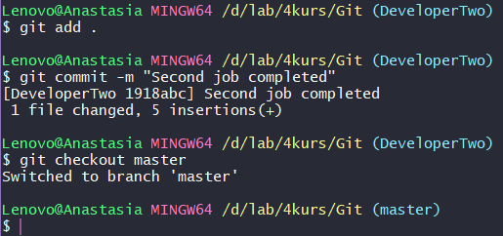

Рисунок 11 – Фіксація виконаних змін та виконання коміту повернення в гілку мастер.

Керівник переглядає історію змін, отримує хеш всіх змін і по хеш відкочується до першого комміту. Відобразити всі результати роботи за допомогою gitk.

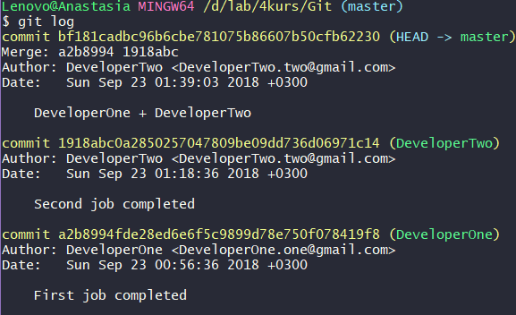 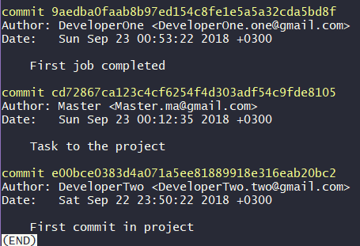

Рисунок 12 – Історія змін.

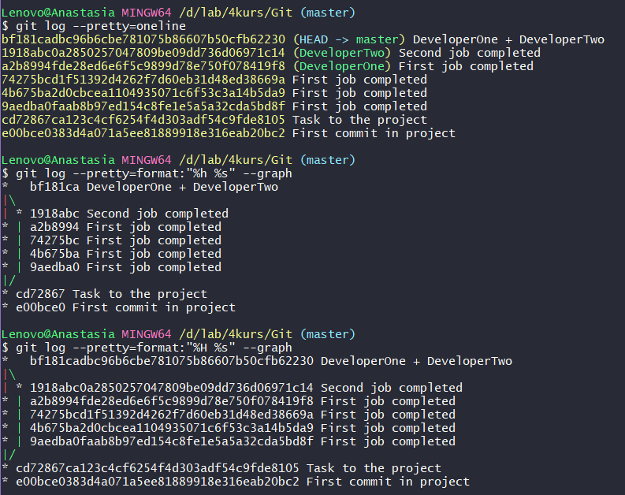

Рисунок 13 – Отримання хешу всіх змін.

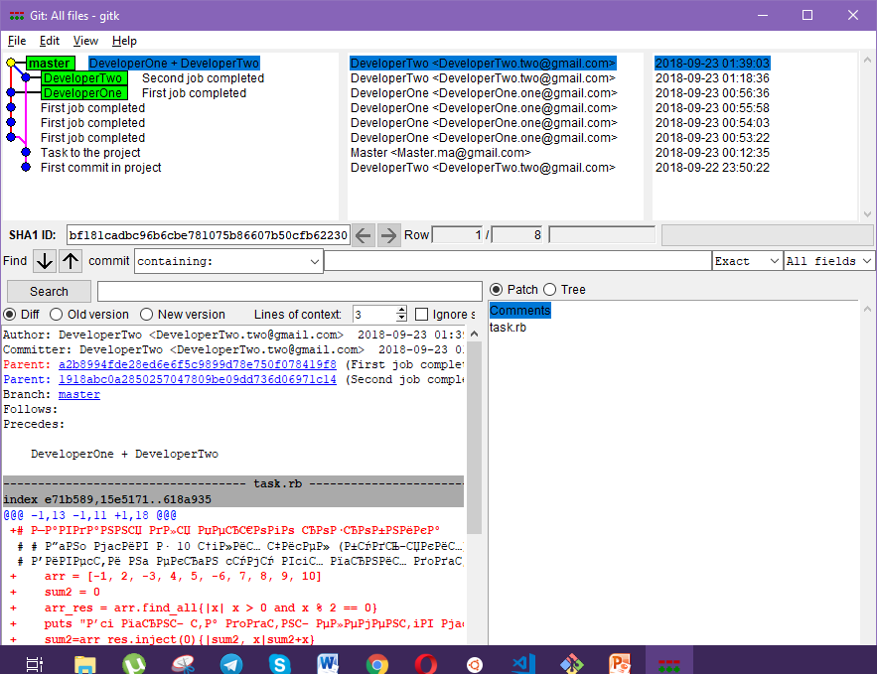

Рисунок 14 – Перегляд результату роботи за допомогою gitk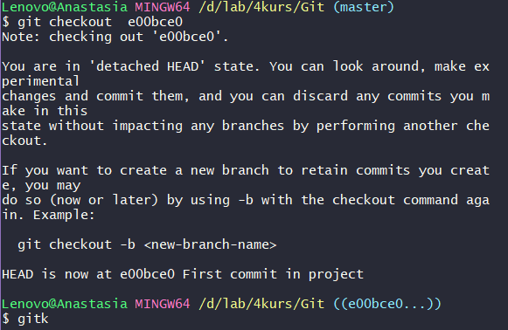

Рисунок 13 – Повернення до першого комміту.

1. **Висновки**

На цій лабораторній роботі я навчилася створювати репозиторій в Git, засвоїла основні команди та виконала завдання для закріплення знань.